Лабораторная работа №5

ПРОЕКТИРОВАНИЕ И РАЗРАБОТКА ИНФОРМАЦИОННЫХ СИСТЕМ

РЕГУЛЯРНЫЕ ВЫРАЖЕНИЯ

Вариант 18 (7)

**Цель работы**: разработать приложение по обработке строк с использованием регулярных выражений.

**Задания**

1. Общее для всех вариантов: написать регулярное выражение, определяющее является ли данная строка строкой "abcdefghijklmnopqrstuv5320736" или нет.

– пример правильных выражений: abcdefghijklmnopqrstuv5320736.

– пример неправильных выражений: abcdefghijklmnoasdfasdpqrstuv5320736.

1. Составить регулярное выражение, определяющее является ли заданная строка IP адресом, записанным в десятичном виде.

– пример правильных выражений: 127.0.0.1, 255.255.255.0.

– пример неправильных выражений: 1300.6.7.8, abc.def.gha.bcd.

**Решение**

**1)** Для проверки является ли строка "abcdefghijklmnopqrstuv5320736" строкой или нет будем использовать регулярное выражение ^abcdefghijklmnopqrstuv5320736$, где:

^ ­- символ, указывающий на начало строки

abcdefghijklmnopqrstuv5320736 – это конкретная последовательность символов, которая должна точно совпадать с введенной по условию строкой.

$ - символ, обозначающий конец строки.

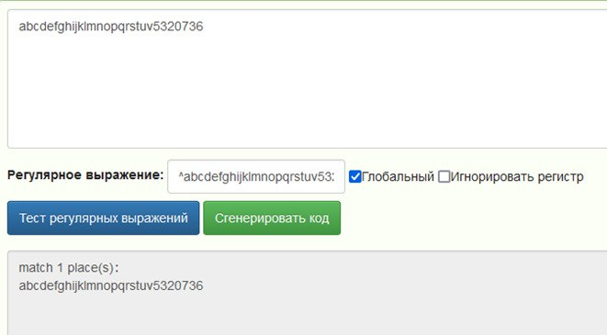

Рисунок 1 ­– Совпадение найдено

А теперь попробуем добавить еще один лишний символ в нашу строку:

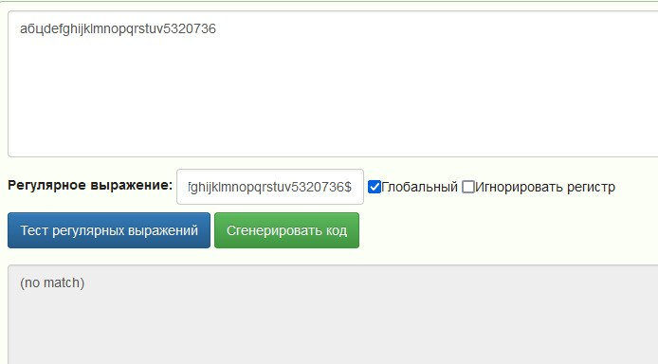

Рисунок 2 ­– Совпадений не найдено

Таким образом, это регулярное выражение действительно позволяет проверить является ли введенная строка строкой или нет.

**2)** Для проверки того, является ли введенная строка IP адресом, будем использовать регулярное выражение ^(25[0-5]|2[0-4][0-9]|[01]?[0-9][0-9]?)\.(25[0-5]|2[0-4][0-9]|[01]?[0-9][0-9]?)\.(25[0-5]|2[0-4][0-9]|[01]?[0-9][0-9]?)\.(25[0-5]|2[0-4][0-9]|[01]?[0-9][0-9]?)$

Это регулярное выражение проверяет, что каждая часть IP-адреса (отдельно записанные числа, разделенные точками) находится в диапазоне от 0 до 255.

25[0-5] - Эта часть соответствует числам от 250 до 255

2[0-4][0-9] - Эта часть соответствует числам от 200 до 249

[01]?[0-9][0-9]? - Эта часть соответствует числам от 0 до 199

Она состоит из необязательной цифры 0 или 1, за которой следует одна или две цифры.

Для проверки правильности регулярного выражения запишем IP адрес 255.255.255.0 в онлайн-сервисе для проверки регулярных выражений.

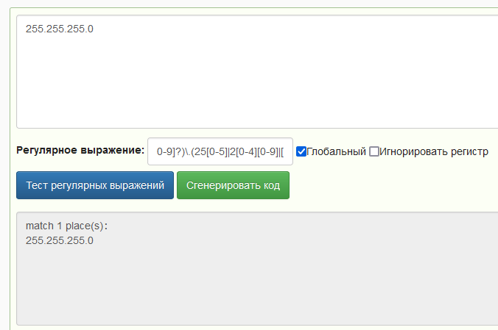

Рисунок 3 ­– Совпадение найдено

А теперь попробуем добавить еще один лишний символ в наш IP адрес:

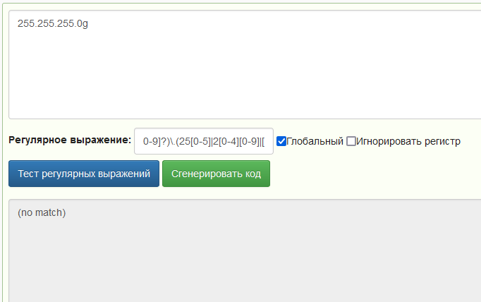

Рисунок 4 ­– Совпадений не найдено

Таким образом, это регулярное выражение действительно позволяет проверить является ли строка IP адресом или нет.

**Вывод**: регулярные выражения используются в различных языках программирования, таких как Perl, Python, JavaScript, Java, C#, и других. Они позволяют искать определенные шаблоны или последовательности символов в строках текста и выполнять различные операции с этими шаблонами, такие как поиск, замена, извлечение и проверка.